哈尔滨工业大学2018年秋季学期

计算机学院本科生
“中文信息处理”课
实验报告（一）

报 告 题 目： 中文名实体识别
姓 名： 孙月晴
学 号： 1160300901
学 生 专 业： 计算机科学与技术
任 课 教 师： 刘秉权

2018年12月9日
报 告 正 文

实验内容
使用任意方法实现任一类中文名实体识别，计算实体识别的准确率和召回率，并给出具体分析。

实验要求和目的
- 使用任意方法实现任一类中文名实体识别；
- 给定足够规模的测试文本，在其上标注至少100个实体识别结果（以附件形式提供）；
- 计算出实体识别的准确率和召回率，并给出计算依据；
- 针对识别结果中存在的问题给出具体分析；
- 提交实验报告，给出详细实验过程、结果和结论；提交源代码、可执行程序和程序中使用的其他资源。

实验环境
实验环境 | 参数值
操作系统 | Windows 10 中文版 64-bit
处理器 | Intel(R) Core(TM) i5-6200U CPU @ 2.8GHz
内存 | 4.00GB RAM
Python版本 | Python 3.7
IDE | PyCharm PROFESSIONAL 2018.2

程序主要算法
命名实体识别的方法主要分为基于规则方法和基于统计方法两种，一般来说基于规则的方法性能要优于基于统计的方法。但是规则往往依赖于具体的语言、领域和文本格式，需要丰富经验的领域学家才能完成，而且存在编制过程耗时且容易产生错误等缺点。而基于统计的方法则是利用人工标注的熟语料进行训练，标注语料时不需要渊博的专业知识，并且可以在较短时间内完成。因此，这类系统在移植到新的领域时可以不做或少做改动，只要利用新语料训练一遍即可。
本次试验采用最大熵模型(ME)进行中文命名实体识别。考虑如下三类命名实体的识别：PER人名、LOC 地 名、ORG组织机构名。

4.1 最大熵原理
最大熵模型是一种常用的分类方法，它的特点是能以满足限定条件下的熵值最大化为准则，对各种不同类型的特征训练给出一组对应的权值，然后通过线性组合，把他们整合到一个统一的模型中。
根据最大熵的概念，利用条件最大熵模型选择条件概率p(a|b)最大的候选结果作为名实体识别的结果：
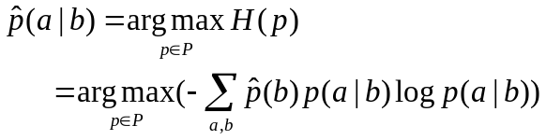 （1）
实际上上式就是求最大值的目标函数。接下来确定满足条件的概率分布集合P。已知经验分布可以这样估计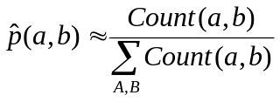 （2）
如果存在某个特征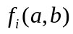，它在训练样本中关于经验概率分布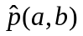的数学期望为：
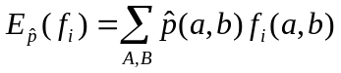 （3）
而特征关于所建立的理论模型 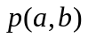的数学期望为：
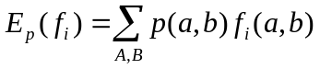 （4）
由于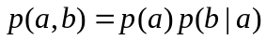，且理论上所建立的模型应该与训练样本中的概率分布一致，如果用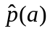表示在训练样本中的概率分布，那么，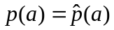，可将（4）式写为：
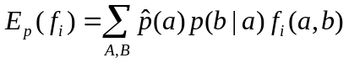 （5）
如果特征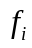对于模型是有用的，那么式（2）表示的数学期望与在训练样本中的数学期望应该相同，即：
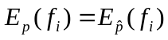 （6）
这一约束条件实际上就是“所建立模型的概率分布应该与已知样本中的概率分布相吻合”。假设存在k个特征(i=1,2,...k)，它们都在建模过程中对输出有影响，那么所建立的模型p应该属于这k个特征约束下所产生的所有模型的集合P：
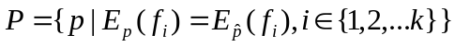 （7）
问题就变成了在满足（6）（7）表示的约束条件下求解目标函数的最优解，引入拉格朗日算子，可得其最终的求解公式：
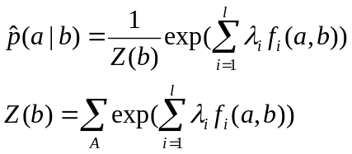 （8）
中文命名实体识别问题可以看成一个多分类问题，这样我们就可以利用最大熵模型进行识别，识别的命名实体类型包括上面所说的3*2+1=7个类别。
基于最大熵的名实体识别系统可以分为两个部分 ，即训练和识别。其中训练部分是从语料库中抽取特征，再通过训练算法进行迭代得出模型的参数，即每个特征的权重。识别过程则是利用训练得到的参数进行NE标注的过程。
训练
最大熵模型参数训练的任务就是选取有效的特征及其权重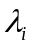。由于特征数量大，模型复杂，因此需要依赖数值解的方法，本次实验中采用通用迭代算法（GIS）。
GIS算法要求对训练样本集中每个实例的任意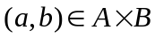，特征函数之和为常数，即对每个实例的k个特征函数均满足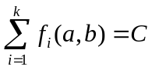（C为一常数）。如果该条件不能满足，则在训练集中取：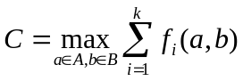，并增加一个特征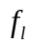：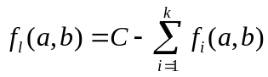。其中l=k+1。与其他特征函数不一样，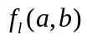 的取值范围为：0~C。
GIS的算法流程如下：(N表示样本总数，n表示特征总数)
- 初始化：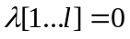；
- 根据公式计算每个特征函数的训练样本期望值：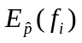；
- 执行如下循环，迭代计算特征函数的模型期望值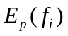：
- 利用公式 计算；
- 若满足终止条件，则结束迭代；否则修正：
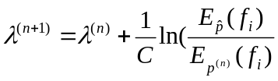（其中n为循环迭代的次数）继续下轮迭代
- 算法结束，确定，算出每个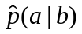。
迭代终止的条件可以为限定的迭代次数，也可以是对数似然（L(p)）的变化值小于某个阈值：
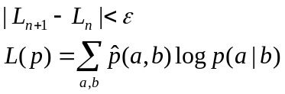

4.3 解码算法
经过模型训练后，可以得到一个特征集合以及每个特征对应的参数。特征参数表示这个特征的重要程度，当特征参数比较大时，表示当前待标注满足这个特征的条件时，当前待标注可能标注成这个特征的右部标注。解码过程可以看作一个标注问题。即在给定输入序列w= {w₁,w₂,…w_{n}}及每一个元素w_{i}的上下文环境信息的情况下，依据训练得到的特征函数集f_{i}(a,b)和参数，求解标注集C={c₁,c₂…c_{n}}。

实验过程

特征提取
实验采用的语料是基于字标注的（来源：https://github.com/Determined22/zh-NER-TF），格式如下：
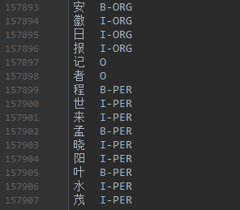
根据标注语料的特点，选取的特征主要包含以下几类：
- 字信息：包括当前字、左边第一个字、左边第二个字、右边第一个字，右边第二个字
- 字与字组合信息：如当前字与前一个字的组合，当前字与后一个字的组合
根据如上特征定义特征模板，然后根据定义好的特征模板抽取候选特征集，再从候选特征集中选取特征。特征模板的形式如下表，选取上下文窗口大小为5，字母旁边的整数表示所考察的特征的位置，0表示当前位置，-1表示左边第一个位置，+1表示右边第一个位置，-2表示左边第二个位置，2 表示右边第二个 位置。
模板ID | 特征模板 | 含义
1 | Z | 当前字
2 | Z-2 | 左边第二个字
3 | Z-1 | 左边第一个字
4 | Z+1 | 右边第一个字
5 | Z+2 | 右边第二个字
6 | Z-1/Z | 左边第一个字与当前字
7 | Z/Z+1 | 右边第一个字与当前字
8 | Z-2/Z-1/Z | 左边第二、一个和当前字
9 | Z/Z+1/Z+2 | 当前字和右边第一、二个
10 | Z-2/Z-1/Z/Z+1/Z+2 | 左边第二、一个和当前字和右边第一、二个
表1.特征模板
例如，输入句子“落/O实/O 习/B-PER近/I-PER平/I-PER 主/O席/O最/O近/O的/O重/O要/O指/O示/O”，抽取“习”这个字的特征，若根据模板则为： B-PER 1-习2-落3- 实4-近 5-平 6- 实/习 7-习/近......
在所有的特征中，选择有代表性的特征，构成约束集合。这里选择选取阈值法，根据特征的次数对特征进行选择，如果特征大于某个事先设定的阈值则保留该特征，否则删除该特征。实验的阈值为1。

5.2 模型训练
实验中主要用python实现了GIS算法，具体模块如下：
- 定义MaxEnt类，主要属性如下：
这里设收敛的阈值为0.01
class MaxEnt:
def __init__(self):
self._samples = [] # 样本集, 元素是[y,x1,x2,...,xn]的元组
self._Y = set([]) # 标签集合，相当于去重之后的y
self._numXY = defaultdict(int) # key是(xi,yi)对，value是count(xi,yi)
self._N = 0 # 样本数量
self._n = 0 # 特征对(xi,yi)总数量
self._xyID = {} #对（x，y）对做的顺序编号(ID)，key是(xi,yi)对，value是ID
self._C = 0 # 样本最大的特征数量，用于求参数的迭代
self._ep_ = [] # 样本分布的特征期望值
self._ep = [] # 模型分布的特征期望值
self._w = [] # 对应n个特征的权值
self._lastw = [] # 上一轮迭代的权值
self._EPS = 0.01 # 判断是否收敛的阈值
- 加载训练数据
训练数据的格式为“标注+特征”的格式，从左到右分别为：“标注”、“当前字 ”、“左边第二个字”、“左边第一个字”、“右边第一个字”、“右边第二个字”、“左边第一个字/当前字”，“当前字/右边第一个字”、“左边第一个字/当前字/右边第一个字”、“左边第二个字/左边第一个字/当前字/右边第一个字/右边第二个字”。如图：特征之间以"\t"分割
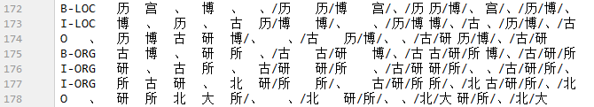
代码实现如下：y存储标注，X存储特征，_numXY存储(x,y)对
def load_data(self, filename):
for line in open(filename, "r", encoding="utf-8"):
sample = line.strip().split("\t")
if len(sample) < 2: # 至少：标签+一个特征
continue
y = sample[0]
X = sample[1:] # 特征
self._samples.append(sample)
self._Y.add(y) # label
for x in set(X): # set给X去重
self._numXY[(x, y)] += 1
- 初始化参数
样本数量、特征对数、特征权重、上一轮迭代的权重初始化为0
def _initparams(self):
self._N = len(self._samples)
self._n = len(self._numXY) # 没有做任何特征提取操作，直接操作特征
self._C = max([len(sample) - 1 for sample in self._samples])
self._w = [0.0] * self._n
self._lastw = self._w[:]
self._sample_ep()
- 判断是否收敛
根据公式 ，对数似然（L(p)）的变化值小于阈值=0.01时则收敛，否则不收敛。
def _convergence(self): # 是否收敛
for w, lw in zip(self._w, self._lastw):
if math.fabs(w - lw) >= self._EPS:
return False
return True
- 初始化样本分布中的特征期望值
每个特征的期望初始化为：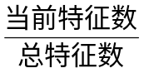，为每个特征标记一个ID
def _sample_ep(self): # 初始化样本分布的特征期望值
self._ep_ = [0.0] * self._n
for i, xy in enumerate(self._numXY):
self._ep_[i] = self._numXY[xy] * 1.0 / self._N
self._xyID[xy] = i
- 计算Z(X)
根据公式：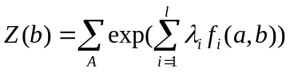，输入的X为每个标签对应的特征
def _zx(self, X):
# calculate Z(x)
ZX = 0.0
for y in self._Y: # 对于每一个标签
sum = 0.0
for x in X:
if (x, y) in self._numXY: # 如果训练数据中存在这个特征
sum += self._w[self._xyID[(x, y)]] # 特征的权值
ZX += math.exp(sum)
return ZX
- 计算P(y|x)
根据公式：，根据第6步计算出的Z(b)，在此基础上计算p(a|b)的概率。
def _pyx(self, X):
ZX = self._zx(X)
results = []
for y in self._Y:
sum = 0.0
for x in X:
if (x, y) in self._numXY:
sum += self._w[self._xyID[(x, y)]]
pyx = 1.0 / ZX * math.exp(sum)
results.append((y, pyx)) # 标签-概率
return results
- 计算模型分布的特征期望
根据公式：，在第7步计算P(b|a)的基础上，计算模型分布的特征期望。
def _model_ep(self):
self._ep = [0.0] * self._n
for sample in self._samples:
X = sample[1:]
pyx = self._pyx(X)
for y, p in pyx:
for x in X:
if (x, y) in self._numXY:
self._ep[self._xyID[(x, y)]] += p * 1.0 / self._N
- 训练数据
设置迭代次数maxiter=100，每轮迭代，保存上一轮权重，根据第8步计算迭代后的模型期望，由公式：，更新每个特征的权重。
def train(self, maxiter=100):
self._initparams()
for i in range(0, maxiter):
print("Iter:%d...." % i)
self._lastw = self._w[:] # 保存上一轮权值
self._model_ep()
# 更新每个特征的权值
for i, w in enumerate(self._w):
self._w[i] += 1.0 / self._C * math.log(self._ep_[i] / self._ep[i])
print(self._w)
# 检查是否收敛
if self._convergence():
break
- 进行预测
实验支持句子输入和文件输入两种测试方式
def predictSentence(self, inp):
X = inp.strip().split("\t")
result = sorted(prob, key=lambda x: (x[1], x[0]), reverse=True)
return result[0][0]
def predictFile(self, testfile, resultfile):
infile = open(testfile, 'r', encoding="utf-8")
outfile = open(resultfile, 'w', encoding="utf-8")
for line in infile.readlines():
prob = self.predictSentence(line)
result = sorted(prob, key=lambda x: (x[1], x[0]), reverse=True)
outfile.write(line.split('\t')[0]+'\t'+result[0][0]+ '\n')
infile.close()
outfile.close()
- 保存模型文件和加载模型文件
调用Python的pickle模块，将训练好的模型参数序列化存储到模型文件中，在进行测试时可直接加载模型进行预测。
def saveModel(self):
with open('model.pickle', 'wb') as f:
pickle.dump(
[self._samples, self._Y, self._numXY, self._N, self._n, self._xyID, self._C, self._ep_, self._ep,
self._w, self._lastw, self._EPS], f)
f.close()

def loadModel(self):
with open('model.pickle', 'rb') as f:
self._samples, self._Y, self._numXY, self._N, self._n, self._xyID, self._C, self._ep_, self._ep, self._w, self._lastw, self._EPS = pickle.load(f)
f.close()

实验结果
首先提取测试文件的特征，提取的模板与训练的模板保持一致，格式如下：
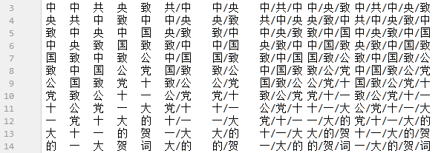
首先迭代了50次，评分程序的结果为：
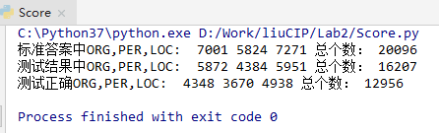
 | P(%) | R(%) | F(%)
ORG | 74.05 | 62.11 | 67.56
PER | 83.72 | 63.02 | 71.91
LOC | 82.98 | 67.91 | 74.69
总计 | 79.94 | 64.47 | 71.38
迭代100次的结果：
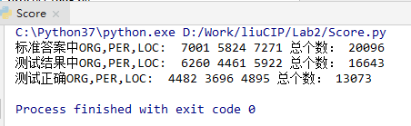
 | P(%) | R(%) | F(%)
ORG | 71.60 | 64.02 | 67.60
PER | 82.85 | 63.46 | 71.87
LOC | 82.66 | 67.32 | 74.21
总计 | 79.04 | 64.93 | 71.23
从迭代结果可以看出，迭代次数不是限制模型准确率的因素，迭代50次的结果比迭代100次的结果略高。分析实验结果可以看出，识别的准确率PER>LOC>ORG，F值LOC>PER>ORG。
通过对实验所得到的数据进行详细的分析，发现识别的错误主要分为以下几种类型：
- 普通字识别为命名实体：即非实体被标记为实体。
- 命名实体被识别为普通字：如“香港特别行政区”被识别为O
- 识别为命名实体但是错误分类或者嵌套错误：如人名“张大庆”其中的“大庆”被识别为地名
- 边界识别错误：如党/I-ORG中/I-ORG央/I-ORG委/I-ORG员/I-ORG会/I-ORG，“党”应该为B-ORG，边界识别错误

实验结论和体会
本次实验实现了用最大熵（GIS算法）实现中文人名、地名、机构名的识别，通过特征的选择和迭代次数的尝试，最终使F值达到0.7以上，准确率达到0.8左右，但是实验还需很大的改进：
- 就语料来说，本次实验的语料是基于字标注的（来源：https://github.com/Determined22/zh-NER-TF），使用的特征只是基于字的，特征量比较少，实验中也尝试了基于词标注的语料，因为基于词的语料可以考虑词性、词缀等特征，特征量相对较多，训练结果应该准确度更高，但是由于没有现成的语料，自己标注的噪声太大，训练结果也不是很满意，接下来考虑对标注语料进行清理。但是无论是基于字还是基于词的方法，使用最大熵进行命名实体识别的原理是一样的，区别只在于特征的多少。
- 就实验方法来说，本次实验使用了基本的最大熵算法来训练和测试语料，在训练速度和准确率上都还有很大的提升空间，语料来源的作者使用了BiLSTM-CRF模型，最后得到的P、R、F如下：
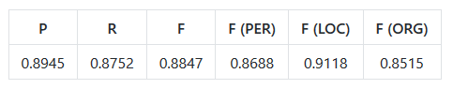
可见最大熵模型和BiLSTM-CRF模型的实验结果还存在较大的差距，进一步实验考虑使用神经网络和多特征来训练。

